ไม่ว่าคุณจะเป็นใคร ความรัก ความผูกพัน ระหว่างแม่และลูก เกิดขึ้นได้เสมอ
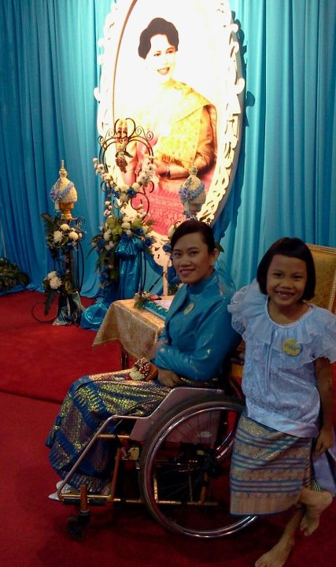
เมื่อวันพฤหัสบดีที่ ๒ สิงหาคมนี้ ทางกรมพัฒนาสังคมและสวัสดิการ กระทรวงการพัฒนาสังคมและความมั่นคงของมนุษย์ได้จัดงานมหกรรม "ร้อยใจ ร้อยมาลัย ร้อยล้านดวงใจ เทิดไท้ราชินี ประจำปี ๒๕๕๕" โดยได้รับพระกรุณาธิคุณจากพระเจ้าวรวงศ์เธอ พระองค์เจ้าศรีรัชมิ์ พระวรชายาในสมเด็จพระบรมโอรสาธิราชฯ สยามมกุฎราชกุมาร เสด็จเป็นองค์ประธานพิธีเปิดในวันที่ ๒ สิงหาคม ทรงประทานเข็มขัดชูเกียรติให้กับคู่แม่ลูกผูกพัน จำนวน ๘๑ คู่ ณ อาคาร ๕ ศูนย์แสดงสินค้าและการประชุม อิมแพ็ค เมืองทองธานี
ในงานมีคู่แม่ลูกผูกพัน จำนวน ๘๑ คู่ ได้รับคัดเลือกเพื่อเข้ารับประทานเข็มขัดชูเกียรติจากพระเจ้าวรวงศ์เธอ พระองค์เจ้าศรีรัชมิ์ พระวรชายาฯ แต่ในงานนี้จะเห็น แม่ที่พิการเพียง ๒ ท่าน ที่เข้ารับประทานเข็มขัดชูเกียรติฯ ในฐานะแม่ลูกผูกพันแล้ว เธอยังอยู่ในฐานะของผู้หญิง ที่มีความพิการ หลายท่านคงรู้จักและคุ้นเคยกับเธอดี เราคงรู้จักเธอคนนี้เป็นอย่างดีในฐานะผู้หญิงพิการที่ทำงานด้านคนพิการ แต่ในบทบาทของความเป็นผู้หญิง และความเป็นแม่ แรงบันดาลใจ ของเธอในฐานะที่เป็นทั้งผู้หญิงทำงานเพื่อสังคม และผู้หญิงที่เป็นแม่ เธอมาสู่จุดนี้ได้เกิดจากแรงบันดาลใจหรือพลังของความเป็นแม่ เรามาพูดคุยกับเธอคนนี้
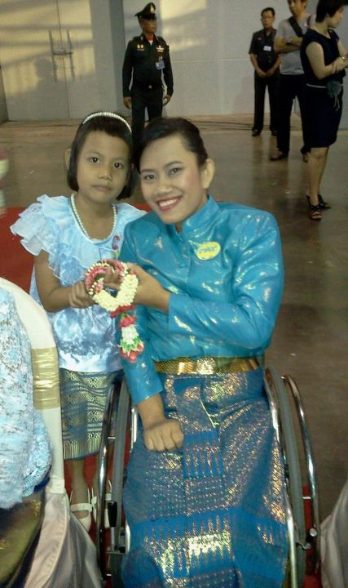
คุณอาภาณี มิตรทอง (นก) หลายท่านคงรู้จักเธอในนามนี้ ปัจจุบันทำงานอยู่ ที่องค์การคนพิการสากลประจำภูมิภาคเอเชีย-แปซิฟิก ตำแหน่งผู้จัดการโครงการภายในประเทศ เธอบอกว่าเธอจะมาถึงจุดนี้ เธอได้อะไรมามากมายจากากรทำงานที่นี่ ทั้งประสบการณ์ และการเรียนรู้ จากงานที่ทำ บวกกับความพิการที่เธอมีอยู่แล้ว ทำให้เธอเข้าใจอะไรได้ง่ายขึ้น แต่แค่มีความพิการ และเข้าใจความพิการอย่างเดียวคงมาถึงจุดนี้ไม่ได้ ถ้าเราขาดความตั้งใจ ความพยายาม และเป้าหมายที่เราจะทำ ทุกครั้งที่จะทำอะไรเธอต้องกำหนดเป้าหมายของเธอไว้เสมอ และใส่ความตั้งใจ บวกกับความพยายาม สุดท้ายต้องเพิ่มการเรียนรู้ด้วย คนพิการเราต้องเรียนรู้ตลอดเวลา เธอบอกสิ่งเหล่านี้มันได้จากงานที่เธอทำ มันสอนให้เธอเข้าใจตัวเธอเองและงานที่ทำอยู่มากขึ้น
เธอบอกเราว่า ในฐานะที่เธอเป็นผู้หญิงพิการ เธออยากทำอะไรเพื่อผู้หญิงพิการด้วยกัน แล้วผู้หญิงพิการอย่างเราจะเริ่มทำอะไรดีละ ก็เริ่มจากตัวเรา ประสบการณ์ของเรา และเพื่อนผู้หญิงพิการด้วยกัน แต่คงไม่พอ เราต้องหาจุดศูนย์กลางให้กับผู้หญิงพิการ ผู้หญิงพิการมีอยู่เยอะมากเราจะเอาเขามายังไง เราจะรวมกันยังไง เธอจึงคิดจัดตั้งสมาคมส่งเสริมศักยภาพสตรีพิการขึ้นมา เพื่อเปิดพื้นที่ยืนให้กับผู้หญิงพิการ เราจะได้มีพื้นที่เป็นของเราเอง ผู้หญิงพิการต้องมีศักยภาพ มีความเข้มแข็ง ได้รับการพัฒนา การแก้ไขปัญหา เข้าถึงสิทธิอนามัยเจริญพันธุ์ ลด/เลิกการเลือกปฏิบัติต่อผู้หญิงพิการ และการผลักดันนโยบายในการพัฒนาสตรีพิการ
เรารู้จักเธอในฐานะผู้หญิงพิการทำงานด้านสังคมแล้ว แต่อีกฐานะหนึ่งที่เธอและผู้หญิงหลายๆคนก็มี คือฐานะความเป็นแม่ เรามารู้จักเธอในฐานะแม่ที่มีความพิการ ในข้อคิด คำสอน ความรักระหว่างแม่และลูก มาเป็นแนวคิดแบบอย่างของแม่ (ทางผู้เขียนขอเพียงสัมภาษณ์ข้อมูลในฐานะแม่ ไม่ได้สัมภาษณ์ประวัติอย่างไร)
เธอบอกเราว่า ในความเป็นแม่ ติดตัวมากับผู้หญิงทุกคน แต่ความเป็นแม่จะแสดงตัวตนออกมาอย่างชัดเจน เมื่อคุณได้เป็นแม่อย่างเต็มภาคภูมิ ในฐานะผู้หญิงเธอมีความฝัน คือการได้เป็นแม่คน การมีลูก และการเป็นแม่ที่ดี เป็นแบบอย่างให้กับลูก สิ่งที่เธอสอนลูกนั้น เธอไม่ยึดติดความคิดของเธอ เธอสอนลูกผ่านการเรียนรู้ และการทำงานของเธอ เธอให้ความสำคัญในการเรียนรู้กันและกัน ของเธอและลูก “ลูกต้องเรียนรู้ ว่าแม่เป็นคนพิการ ต้องเรียนรู้งานที่แม่ทำ ต้องเข้าใจความเป็นคน” เธอบอกการที่เธอทำงานทุกวันนี้ เป็นการสอนลูกของเธอเช่นกัน เมื่อเธออยู่กับลูก เธอคือแม่ เธอต้องทำหน้าที่ของแม่ เติมเต็มความรัก ความผูกพัน ให้กันและกัน เมื่อเธอทำงาน หน้าที่ของเธอคืองาน ต้องรับผิดชอบต่องานที่ทำ
ต้องขอบคุณ คุณอาภาณี ที่ให้สัมภาษณ์และ ให้ผู้เขียนได้มีโอกาสเขียนบทความนี้ ผู้เขียนเองสัมภาษณ์ไปและเขียนบทความไป ยังอดให้นึกไม่ได้ว่า ในสังคมเรายังมี ผู้หญิงพิการที่เป็นแม่ และทำคุณประโยชน์เพื่อสังคม ยังเป็นแบบอย่างในความรัก และความผูกพันของแม่และลูกอีกมากมาย แต่ยังไม่ได้ออกมาให้สังคมรับรู้ หากมีโอกาสผู้เขียนอยากเขียนบทความของ ผู้หญิงพิการที่เป็นแม่ นำเสนอต่อไป
โดย คนไร้ปีก 6 สิงหาคม 2555

